Министерство образования Республики Беларусь

Учреждение образования  
БЕЛОРУССКИЙ ГОСУДАРСТВЕННЫЙ УНИВЕРСИТЕТ

ИНФОРМАТИКИ И РАДИОЭЛЕКТРОНИКИ

Факультет Информационных технологий и управления

Кафедра Интеллектуальных информационных технологий

**ОТЧЁТ**

по лабораторной работе №1

по дисциплине “Аппаратное и программное обеспечение сетей”

Выполнили:

Демидовец Д.В. ,

Тагиева П.К. ,

ст.гр. 221703

Проверил:

Кохнюк А.В.

Минск, 2024

**Лабораторная работа №1**

**Основы компьютерных сетей. Физический и канальный уровень модели OSI/ISO. Знакомство с Cisco Packet Tracer**

**Цель работы**: изучить задачи физического и канального уровня модели OSI/ISO, ознакомиться с видами топологий, средами передачи данных в компьютерных сетях и другими сетевыми моделями, научиться пользоваться основными командами в CiscoIOS.

### **3.1 Знакомство с интерфейсом Packet Tracer**

**(выполнять в Cisco Packet Tracer 6.0.1 или старше)**

Шаг 1. Определите общие компоненты сети, представленные в Packet Tracer.

Перечислите категории промежуточных устройств.

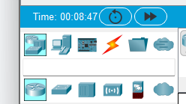routers, switches, hubs, wireless devices, security, wan emulation.

Категории промежуточных устройств: беспроводной маршрутизатор, многоуровневый коммутатор, коммутатор локальной сети, межсетевой экран, маршрутизатор.

Не входя в облако Интернет или Интранет, перечислите количество значков в топологии, представляющих оконечные устройства (при наличии только одного входящего подключения).

то ли это

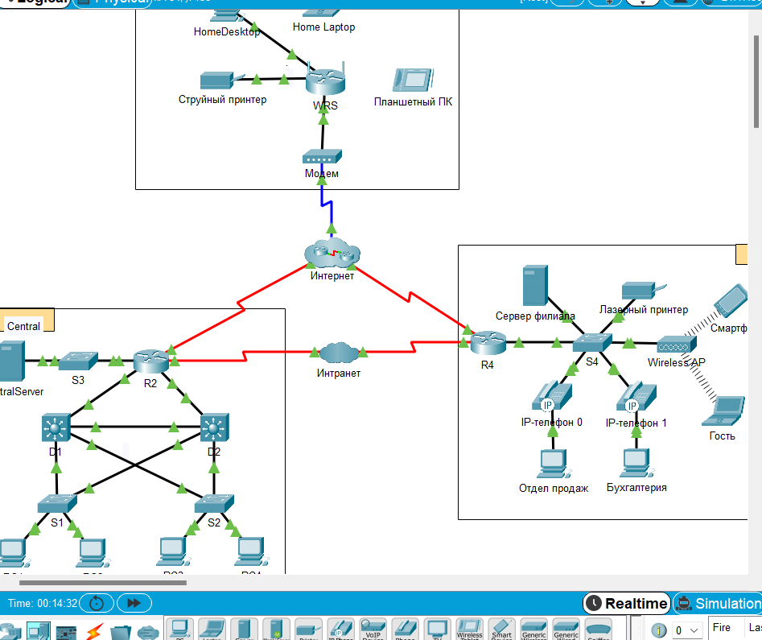

13 шт

Значки в топологии, представляющие оконечные устройства: кольцевая конфигурация, радиальная конфигурация(«звезда»), шинная конфигурация, древовидная конфигурация.

Если не учитывать два облака, сколько значков в топологии представляют промежуточные устройств (при наличии нескольких входящих подключений)?

8 шт

Сколько промежуточных устройств являются маршрутизаторами? Примечание. Устройство Linksys является маршрутизатором

Сколько оконечных устройств не являются настольными компьютерами?

8 шт

Устройства, не являющиеся настольными компьютерами: IP-телефон, беспроводной планшет, принтер, терминальное оборудование TelePresence.

Сколько типов соединений используются в этой топологии сети?

3 кабельных и 1 беспроводн

Почему в категории «Connections» нет значка соединения для беспроводной сети?

потому что кабелем соединять не надо, нету портов

Шаг 2. Объясните назначение устройств.

a. В программе Packet Tracer устройство Server-PT может выступать в роли сервера. Настольные и портативные компьютеры не могут быть серверами. Справедливо ли это утверждение в реальном мире?

Объясните суть модели «клиент-сервер» на основе полученных знаний.

Любое устройство может выступать в роли сервера однако эффективность сервера будет зависеть от вычислительной способности устройств.

Клиент – компьютер с урезанными правами, который отправляет запрос на какое-то действие, которое будет выполняться на сервере. Сервер – компьютер где производятся все вычисления. Он принимает запрос от клиента и отправляет результат.

b. Назовите минимум два промежуточных устройства.

роутер свитчер

c. Назовите минимум два критерия для выбора типа среды передачи данных.

Критерии для выбора типа средства подключения:

* На какое максимальное расстояние можно передавать сигналы по данной среде передачи?
* В каких условиях будет использоваться данная среде передачи?
* Какие объемы данных будут передаваться по этой среде и с какой скоростью?
* Какова стоимость среды передачи и ее установки?

Шаг 3. Сравните и сопоставьте локальные и глобальные сети.

a. Объясните различия между локальной и глобальной сетью. Приведите примеры каждой из сетей.

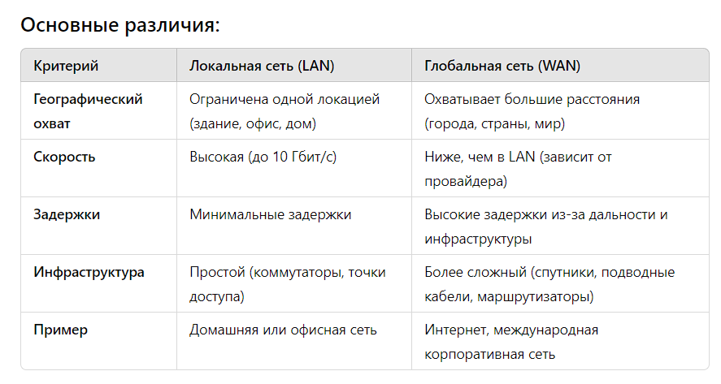

b. Сколько глобальных сетей представлено в сети программы Packet Tracer?

Глобальных сетей представлено в сети программы Packet Tracer всего 3: Региональная, Отраслевая и всемирная.

c. Сколько представлено локальных сетей?

Локальных сетей представлено 2: Одноранговая и сеть на основе сервера.

d. Интернет в этой сети Packet Tracer значительно упрощен и не отражает структуру и форму реального Интернета. Дайте краткое описание сети Интернет.

e. Перечислите несколько распространенных способов подключения домашних пользователей к Интернету.

Кабельное подключение — обычно предлагают поставщики услуг кабельного телевидения. Данные передаются по тому же кабелю, который используется для передачи сигналов кабельного телевидения. Этот способ обеспечивает подключения к Интернету с высокой пропускной способностью и постоянным доступом к сети. DSL — цифровая абонентская линия обеспечивает подключение к Интернету с высокой пропускной способностью и постоянным доступом к сети. DSL использует телефонные линии связи. Обычно небольшие и домашние офисы используют асимметричные линии DSL (ADSL), в которых данные пользователю передаются с большей скоростью, чем от пользователя.

Сотовая связь — для доступа в Интернет используется мобильная телефонная сеть. В любой точке, где доступен сигнал сотовой сети, можно получить доступ в Интернет. Производительность будет 12 ограничена возможностями телефона и базовой станции, к которой он подключен.

Спутниковая связь — спутниковые интернет-каналы можно использовать в районах, где нет других способов подключения. Для использования спутниковых антенн необходимо, чтобы спутник находился в зоне прямой видимости.

Телефонный коммутируемый доступ — это экономичный вариант подключения с использованием любой телефонной линии и модема. Низкая пропускная способность коммутируемой линии обычно недостаточна для передачи большого объема данных. Однако такая линия может быть полезна для мобильного доступа в пути.

f. Перечислите несколько распространенных методов подключения предприятий к Интернету в вашем регионе.

Выделенная арендованная линия — арендованные линии представляют собой зарезервированные каналы в сети оператора связи, обеспечивающие связь между географически удаленными офисами для передачи голоса и данных в частной сети. Плата за аренду таких каналов связи обычно взимается ежемесячно или ежегодно. Они могут быть дорогими.

Глобальная сеть Ethernet — глобальные сети Ethernet позволяют расширить сети LAN до WAN. О технологии локальных сетей Ethernet вы узнаете из следующих глав. Преимущества технологии Ethernet теперь доступны и в глобальных сетях.

DSL — корпоративное DSL-подключение доступно в различных форматах. Популярностью пользуются симметричные цифровые абонентские линии (Symmetric Digital Subscriber Lines, SDSL), аналогичные абонентской версии DSL, но обеспечивающие одинаковую скорость при получении и отправке данных.

Спутниковая связь — как и в случае небольших и домашних офисов, спутниковые услуги обеспечивают подключение там, где проводная связь недоступна.

Сколько у маршрутизатора интерфейсов FastEthernet? (ответы ниже)

Сколько у маршрутизатора интерфейсов Gigabit Ethernet?

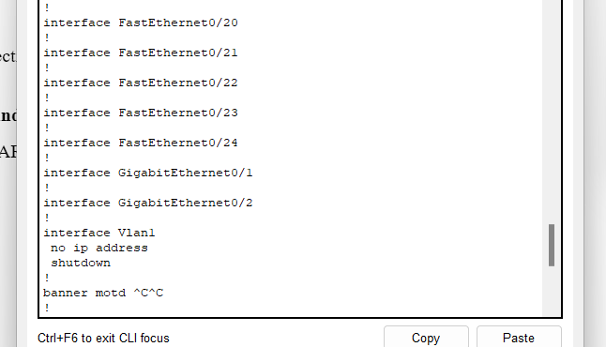

Каков диапазон значений, отображаемых в vty-линиях?

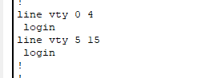

Какая команда отображает текущее содержимое NVRAM?



Почему коммутатор отвечает сообщением startup-config is not present?

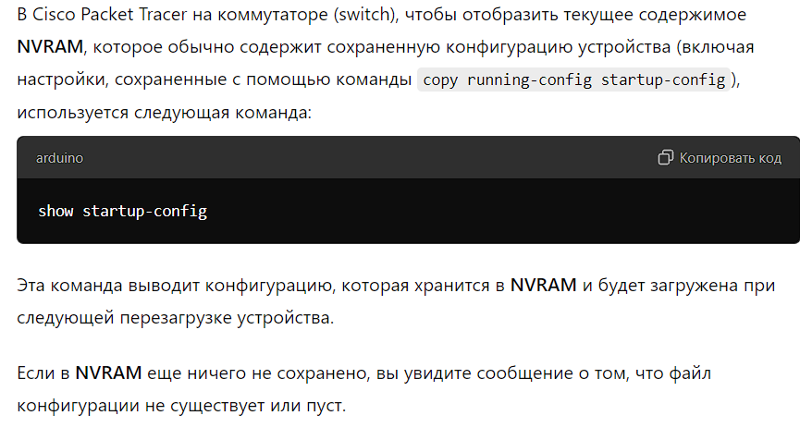

### **3.2. Режимы работы и структура команд интерфейса командной строки CLI.**

**(выполнять в Cisco Packet Tracer 6.0.1 или старше)**

1. Создайте новый файл.
2. Переключитесь на вкладку логического представления (Logical)
3. На рабочую область из нижней левой вкладки «конечные устройства» поместите ПК **(End Devices > PC-PT).** Кликнув на ПК, выберете вкладку **«Desktop»\ «IP Configuration».** Установите в качестве IP адреса 192.168.10.5, в качестве маски подсети 255. 255. 255.0, в качестве шлюза по умолчанию 192.168.10.1
4. На рабочую область из нижней левой вкладки «Коммутаторы» поместите коммутатор 2950-24 (Switches > 2950-24).
5. Подключите ПК к коммутатору с помощью консольного кабеля
6. Установите сеанс терминальной связи с коммутатором S1
7. Изучение справки по IOS.

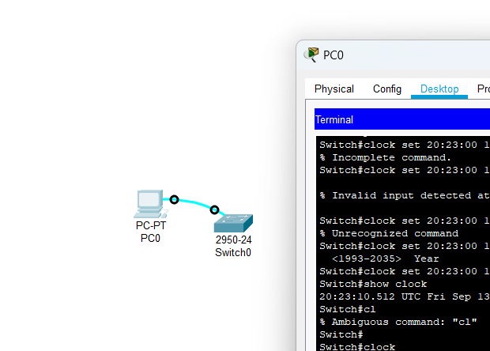

**S1> ?**

* Какая команда начинается с буквы «c»? connect
* В командной строке введите **t** с вопросительным знаком в конце (?).

**S1> t?**

* Какие отображаются команды? telnet terminal traceroute
* В командной строке введите **te** с вопросительным знаком в конце (?).

**S1> te?**

* Какие отображаются команды? telnet terminal
* Такой тип справки называется контекстной; в ней предоставляются дополнительные сведения при расширении команд.

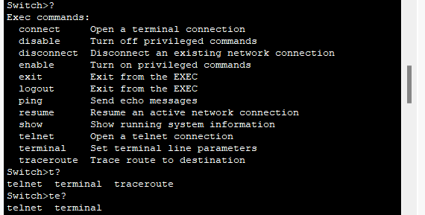

1. Войдите в привилегированный режим.
   1. В командной строке введите вопросительный знак **(?).**

**S1> ?**

Какие из показанных данных описывают команду **enable**? включение привилегированного режима

* 1. Введите en и нажмите клавишу TAB.

**S1> en<Tab>**

Что отображается после нажатия клавиши TAB? продолжение команды enable

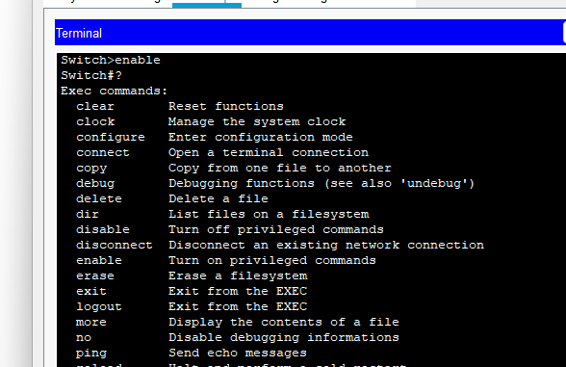

Ранее уже использовалась одна команда, которая началась с буквы «c» в пользовательском режиме. Сколько команд показано теперь, когда включён привилегированный режим? (Подсказка. Можно было ввести «c?» для вывода только команд, начинающихся с «c».)

Ответ: теперь 5 команд



**S1# configure**

Какое отобразилось сообщение?

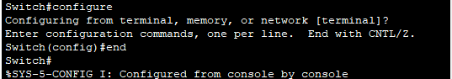

1. Настройка часов
   1. Используйте команду **clock**, чтобы подробнее изучить справку и синтаксис команды. Введите **show** **clock** в привилегированном режиме.

**S1# show clock**

Какая информация отображается? Какой год отображается?

* 1. Используйте контекстную справку и команду **clock**, чтобы установить текущее время на коммутаторе. Введите команду **clock** и нажмите клавишу ВВОД.

**S1# clock<ENTER>**

* 1. IOS выдала сообщение **% Incomplete command**, которое означает, что для команды **clock** требуются дополнительные параметры. В справке можно получить дополнительные сведения о времени, если ввести после команды пробел и вопросительный знак (?).

**S1# clock ?**

Какая информация отображается?

* 1. Настройте время с помощью команды **clock**. Продолжайте изучение команды, выполняя по одному действию за один раз.

**S1# clock set ?**

Какая запрашивается информация?

Какие отобразятся сведения, если ввести только команду **clock**, не выполняя запрос справки с помощью вопросительного знака?

* 1. На основе данных, запрошенных с помощью команды clock set ?, введите время 15:00, используя 24-часовой формат. Проверьте, нужны ли дополнительные параметры.

**S1# clock set 15:00:00 ?**

Выходные данные содержат запрос на получение дополнительных сведений:

**<1-31> Day of the month**

**MONTH Month of the year**

* 1. Попробуйте установить сегодняшнюю дату и время

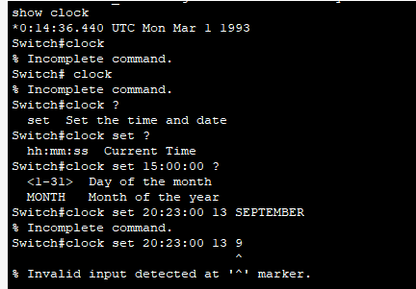

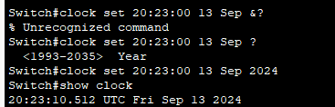

11. Изучение дополнительных сообщений команд.

Введите следующую команду и запишите сообщение:

**S1# cl**

Какие возвращены данные?

**S1# clock**

Какие возвращены данные?

**S1# clock set 25:00:00**

Какие возвращены данные?

**S1# clock set 15:00:00 32**

Какие возвращены данные?

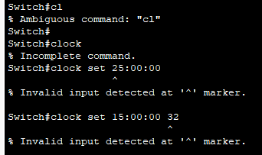

**Часть 2. Обзор программы Packet Tracer**

Шаг 1. Получите доступ к разделам справки Packet Tracer, учебным видеороликам и интерактивным материалам.

Шаг 2. Переключитесь между режимами реального времени и моделирования.

В топологии сети слева щёлкните один из конвертов на промежуточном устройстве и изучите его содержимое. По мере изучения курса CCNA вы узнаете значение основной части содержимого этих конвертов. На данный момент попробуйте ответить на следующие вопросы.

- На вкладке OSI Model сколько уровней In Layers и Out Layers содержат информацию?

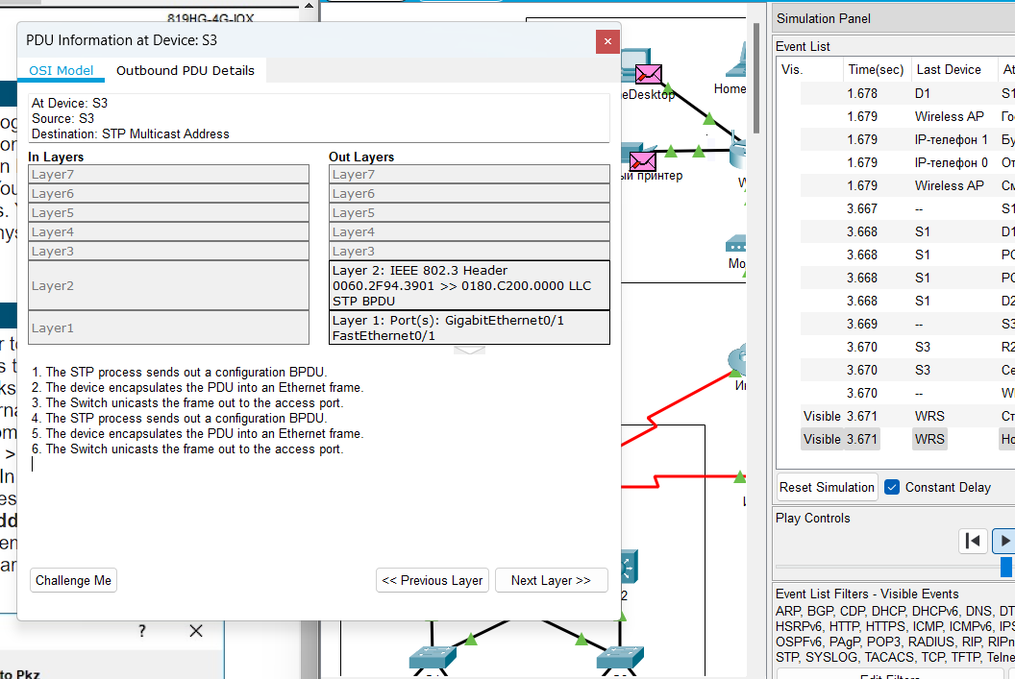

- Что является заголовками основных разделов на вкладках Inbound PDU Details (Сведения о входящем PDU) и Outbound PDU Details (Сведения об исходящем PDU)?

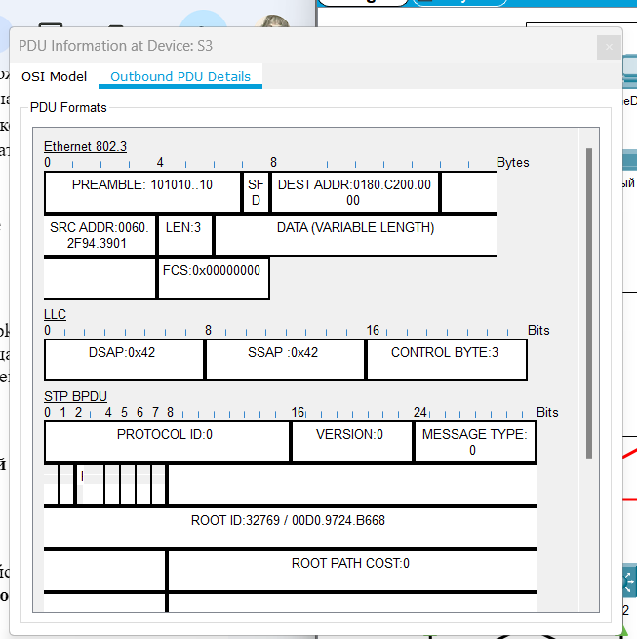

### **3.3. Установка первоначальных настроек безопасности в интерфейсе командной строки CLI**

Часть 2. Настройка основных параметров коммутатора

Шаг 1. Задайте коммутатору имя.

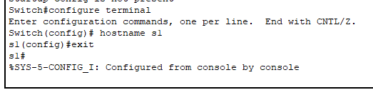

Шаг 2. Защитите доступ к консоли.

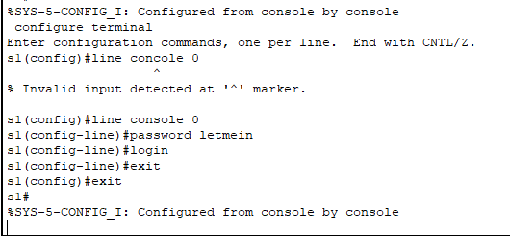

Шаг 3. Убедитесь, что доступ к консоли защищён.

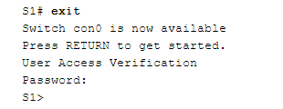

Шаг 4. Защитите доступ в привилегированный режим.

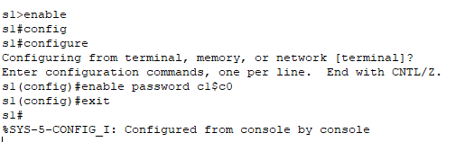

Шаг 5. Убедитесь, что доступ к привилегированному режиму защищён.

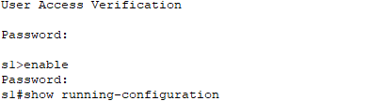

и да реально отображается пароль

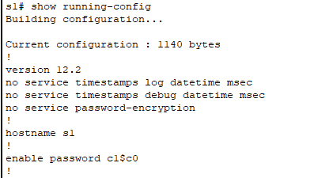

Шаг 6. Настройте зашифрованный пароль для обеспечения безопасности доступа к привилегированному режиму.

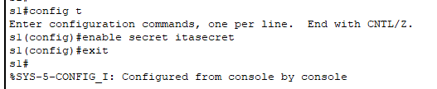

Шаг 7. Убедитесь, что в файл конфигурации добавлен пароль enable secret.

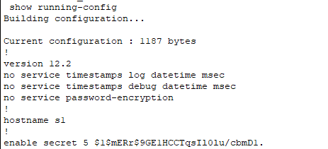

Шаг 8. Зашифруйте пароли enable и console.

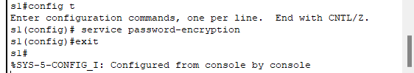

**Настройка баннера MOTD**

Шаг 1. Настройте сообщение дня (MOTD).

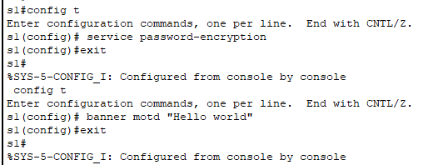

В каких случаях будет отображаться этот баннер? при входе в систему на коммутаторе

Для чего на всех коммутаторах настраивается баннер MOTD? хз

**Сохранение файлов конфигурации в NVRAM**

Шаг 1. Проверьте правильность конфигурации с помощью команды show run.

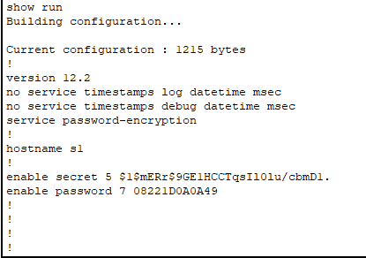

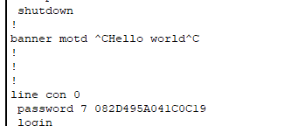

Шаг 2. Сохраните файл конфигурации.

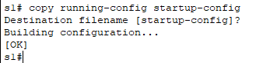

Какова самая короткая версия команды copy running-config startup-config? copy run start

Шаг 3. Изучите файл загрузочной конфигурации.

Какая команда отображает содержимое NVRAM?

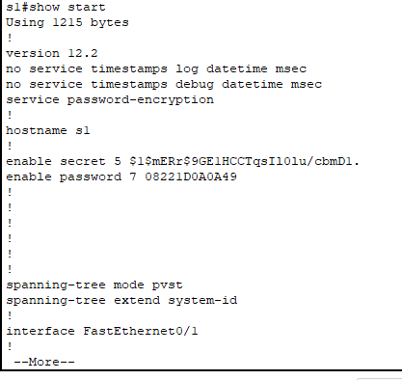

Все ли внесенные изменения были записаны в файл? вроде да

**Настройка коммутатора S2**

Настройте для коммутатора S2 следующие параметры.

a. Имя устройства: S2

b. Защитите доступ к консоли паролем letmein.

c. Установите для привилегированного режима пароль c1$c0 , а в качестве enable secret — пароль itsasecret.

d. Настройте следующее сообщение для пользователей, выполняющих вход в систему на коммутаторе:

Authorized access only. Unauthorized access is prohibited and violators will be prosecuted to the full extent of the law.

e. Зашифруйте все открытые пароли.

f. Проверьте правильность конфигурации.

g. Сохраните файл конфигурации, чтобы предотвратить его потерю в случае отключения питания коммутатора.

## **3.4 Реализация базовой схемы подключения**

Шаг 1. Задайте коммутатору S1 имя узла.

a. Нажмите S1 и откройте вкладку CLI.

b. Введите соответствующую команду для настройки имени узла S1.

Шаг 2. Настройте пароли для консоли и привилегированного режима.

a. В качестве пароля консоли введите cisco.

b. В качестве пароля привилегированного режима введите class .

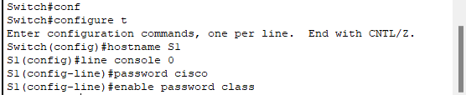

Как можно проверить правильность настройки паролей?

Настройте сообщение дня (MOTD).



Сохраните файл конфигурации в NVRAM.

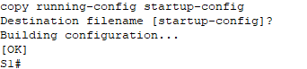

Настройте IP-адреса на обоих ПК.

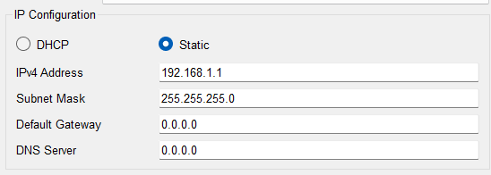

Проверьте подключение к коммутаторам.

Успешно ли был обработан эхо-запрос? Поясните свой ответ.

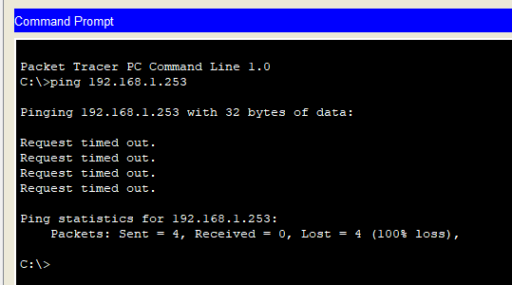  
Нет, т к не был настроен айпи у коммутатора  
  
Настройте IP-адрес на коммутаторе S1.

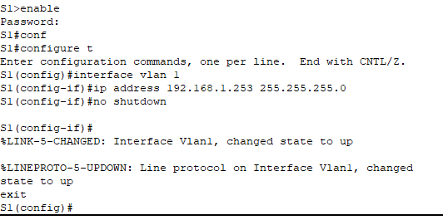

Почему необходимо ввести команду no shutdown?  
- Без команды no shutdown, интерфейс VLAN остается в состоянии "administratively down", что означает, что он отключен на уровне конфигурации администратора. Команда no shutdown активирует этот интерфейс, что позволяет интерфейсу начинать функционировать и участвовать в сетевой передаче данных.

Проверьте настройки IP-адресов на коммутаторах S1 и S2.  
S1:



S2:



С помощью какой команды можно сохранить файл конфигурации из ОЗУ в NVRAM?

copy run start

Проверьте подключение к сети.

PC2:

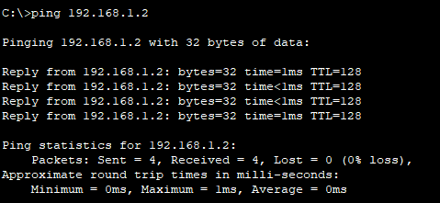

S1:

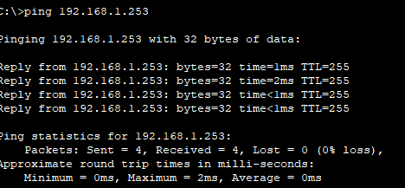

S2:

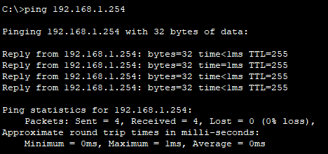

**3.5 Просмотр ARP с помощью интерфейса командной строки Windows и Wireshark**

Шаг 1. **Отобразите ARP-кэш.**

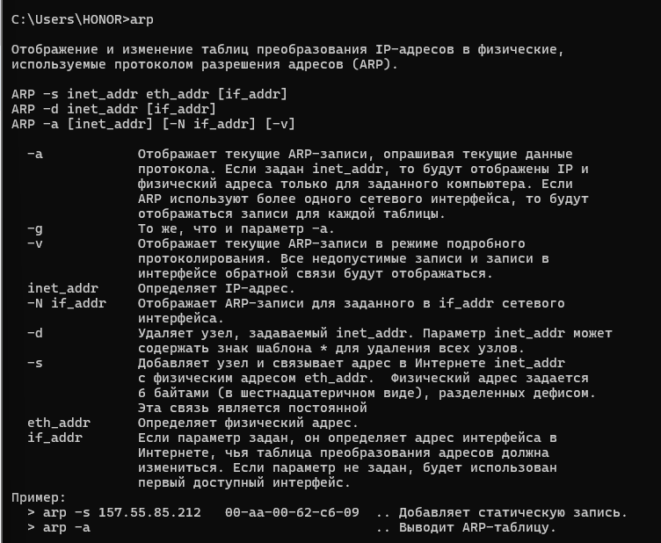

Какая команда позволяет отобразить все записи в ARP-кэше? arp -a

Какая команда позволяет удалить все записи в ARP-кэше (очистить ARP-кэш)? arp –d *

Какая команда позволяет удалить все записи в ARP-кэше для 192.168.1.11? arp –d 192.168.1.11

Отправьте эхо-запрос с помощью команды ping с вашего ПК на ПК другого учащегося для динамического добавления записей в ARP-кэш.

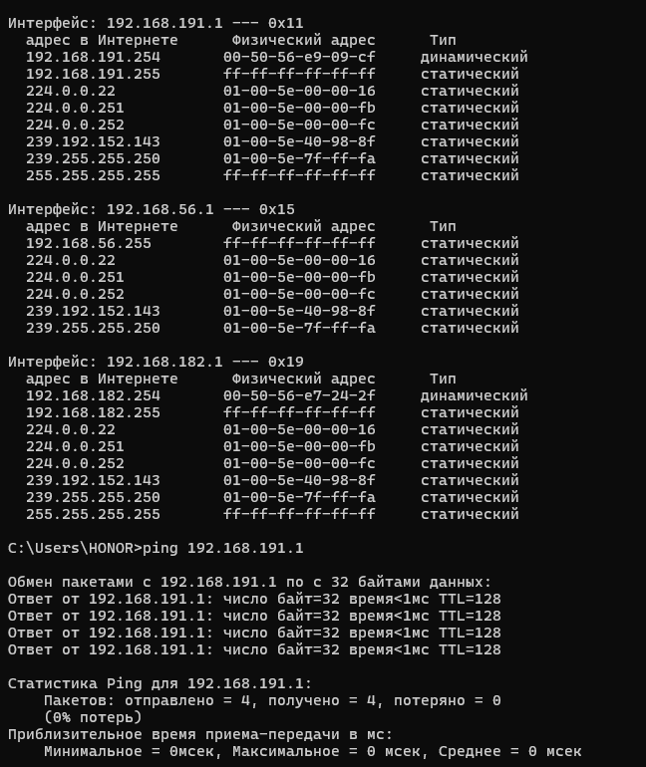

Назовите физический адрес узла с IP-адресом? Интерфейс: 192.168.191.1 --- 0x11

**Шаг 2. Настройте записи в ARP-кэш вручную.**

С вашего ПК отправьте эхо-запросы с помощью команды ping на все адрес другого учащегося и на адрес шлюза по умолчанию.

Адрес шлюза по умолчанию - 192.168.2.1.

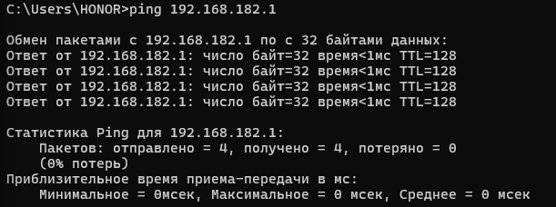

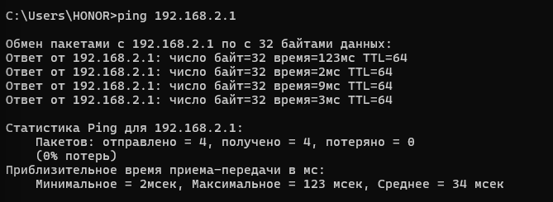

Подождите несколько минут. Протокол обнаружения соседей снова начинает заполнять ARP-кэш.

**Часть 2. Анализ обмена сообщениями ARP с помощью программы Wireshark**

В части 2 вам предстоит изучить обмен сообщениями ARP, используя программу Wireshark для их захвата и оценки. Кроме того, вы проанализируете задержки сети, вызванные обменом сообщениями ARP между устройствами.

1. **Настройте программу Wireshark для захвата пакетов.**

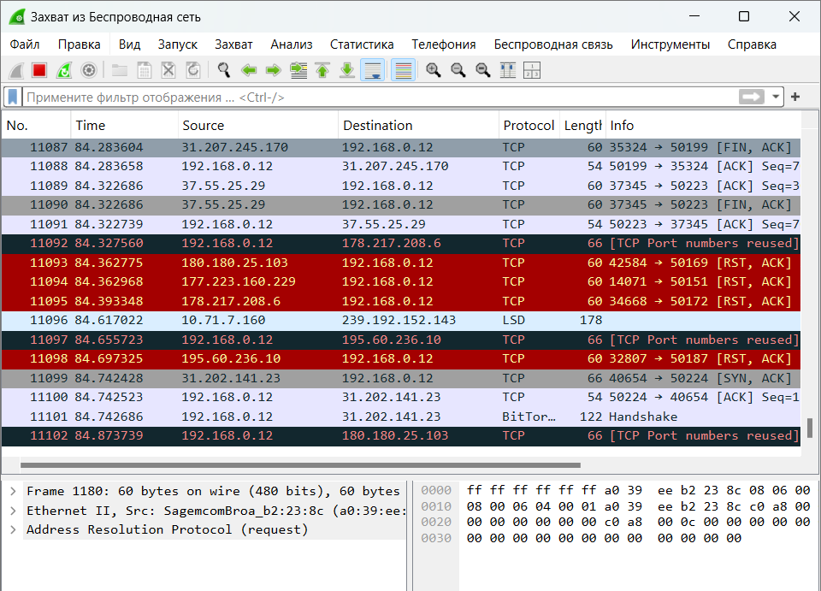

**Шаг 2: Захватите и оцените сообщения ARP.**

1) Начните захват пакетов в программе Wireshark. С помощью фильтра отобразите только пакеты ARP.

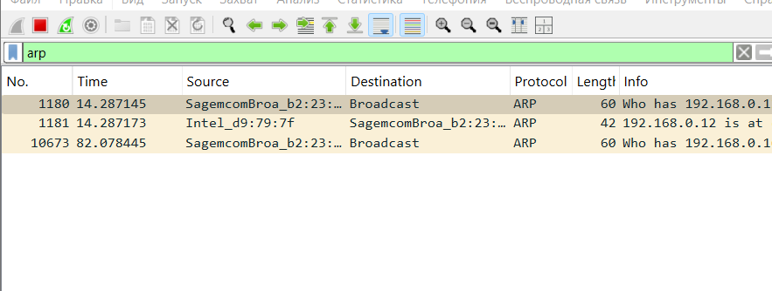

* + - Отправьте эхо-запрос с помощью команды ping на шлюз по умолчанию с помощью команды **ping IP-адрес шлюза по умолчанию.**
    - После отправки эхо-запроса на шлюз по умолчанию остановите захват данных программой Wireshark.
    - В захваченных данных найдите сообщения ARP в панели сведений о пакетах.

Какой пакет ARP был первым?

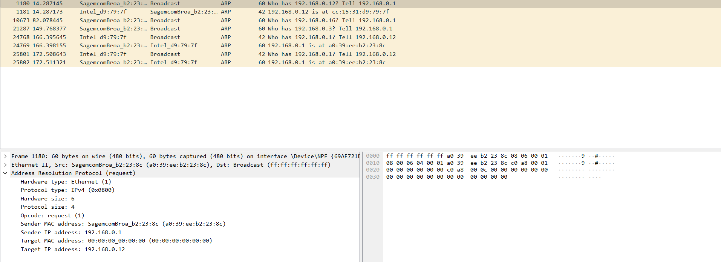

Заполните приведённую ниже таблицу данными первого захваченного пакета ARP.

|  |  |
| --- | --- |
| **Поле** | **Значение** |
| **MAC-адрес отправителя** | SagemcomBroa_b2:23:8c |
| **IP-адрес отправителя** | 192.168.0.1 |
| **MAC-адрес назначения** | 00:00:00_00:00:00 |
| **IP-адрес назначения** | 192.168.0.12 |

Какой пакет ARP был вторым?

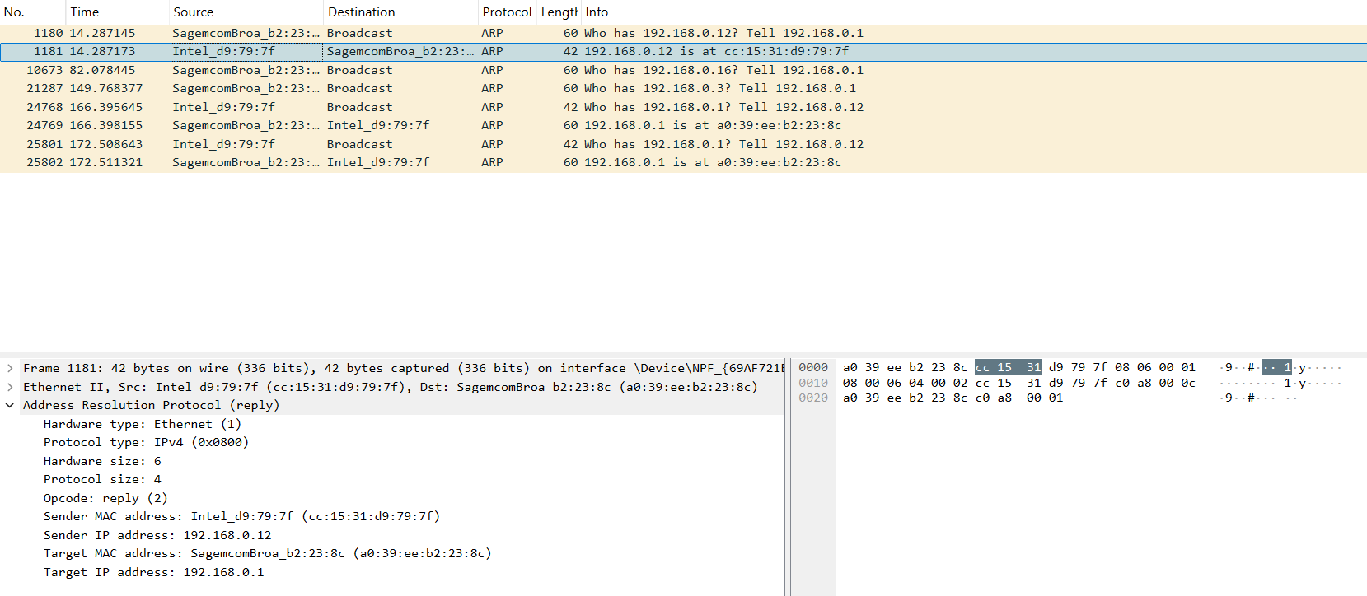

Заполните приведённую ниже таблицу данными второго захваченного пакета ARP.

|  |  |
| --- | --- |
| **Поле** | **Значение** |
| **MAC-адрес отправителя** | Intel_d9:79:7f |
| **IP-адрес отправителя** | 192.168.0.12 |
| **MAC-адрес назначения** | SagemBroa_b2:23:8c |
| **IP-адрес назначения** | 192.168.0.1 |

**Шаг 3: Проанализируйте задержки сети, вызванные ARP.**

После отправления эхо-запросов с помощью команды ping остановите захват данных программой Wireshark. С помощью фильтра отобразите только данные ARP и ICMP. В поле **Filter:** (Фильтр) программы Wireshark введите **arp** или **icmp**.  
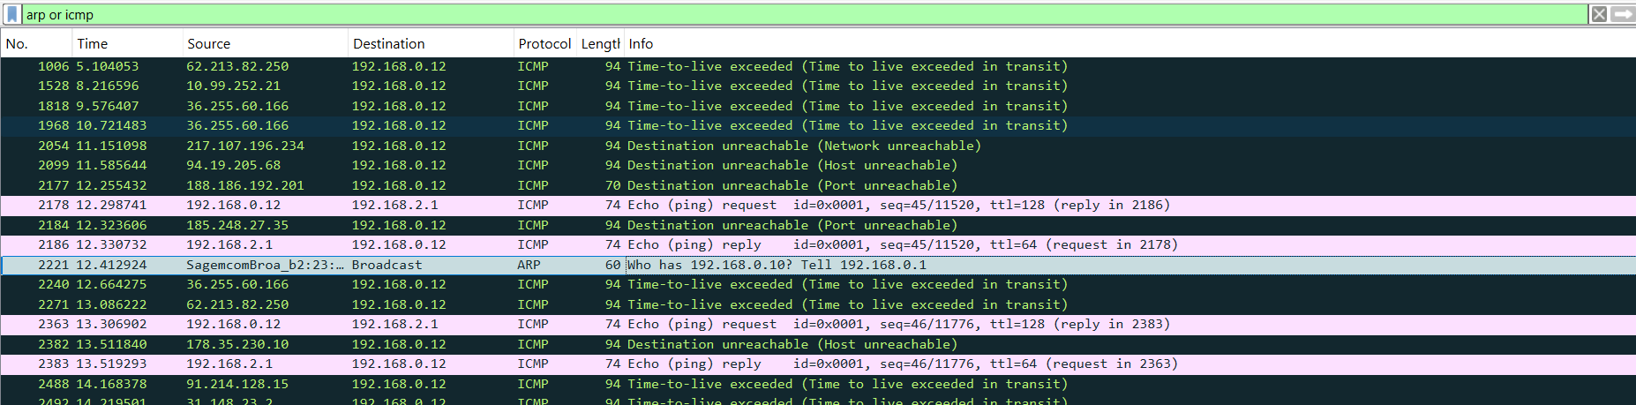

* + - Изучите захваченные данные. Как показано в захвате данных Wireshark, ARP — это яркий пример компромисса производительности. При отсутствии кэша протокол ARP должен непрерывно запрашивать трансляцию адресов каждый раз при помещении кадра в сеть. В этом случае для установления связи прибавляется время ожидания, что может вызвать перегрузку локальной сети.